MEGHÍVÓ

Tisztelettel meghívjuk a mohácsi csata évfordulója alkalmából rendezett 2020. évi emléknap keretében a Kanizsai Dorottya Múzeum, a Bölcsészettudományi Kutatóközpont és a Pécsi Tudományegyetem szervezésében sorra kerülő ünnepi könyvbemutatónkra, ahol vendégeink a „Mohács 1526–2026. Rekonstrukció és emlékezet” című, Fodor Pál és Pap Norbert által szerkesztett könyvsorozat eddig megjelent köteteivel ismerkedhetnek meg.
Az esemény időpontja és helyszíne: 2020. augusztus 29. 14 óra, Kanizsai Dorottya Múzeum – Mohács, Kisfaludy utca 9.
A rendezvény házigazdája: Dr. Hasanović-Kolutácz Andrea, a Kanizsai Dorottya Múzeum igazgatója.

Program

14.00 órai kezdettel Dr. Hasanović-Kolutácz Andrea köszönti a megjelenteket.
14.05: Dr. Hargitai János, a mohácsi választókerület országgyűlési képviselője megnyitja a rendezvényt.
14.10–14.25: Dr. Fodor Pál, a Bölcsészettudományi Kutatóközpont főigazgatója és Dr. Pap Norbert egyetemi tanár, a PTE Szentágothai János Kutatóközpont Történeti és Politikai Földrajzi Kutatási Centrumának vezetője foglalják össze a „Mohács 1526–2026. Rekonstrukció és emlékezet” címet viselő kutatási projekt keretében zajló, a mohácsi csata eseményeit és helyszíneit érintő történeti és földrajzi vizsgálatok legújabb eredményeit.
14.25–15.30: Kötetbemutatók.
15.30: Koccintás és kötetlen beszélgetés.

Dr. Hasanović-Kolutácz Andrea Dr. Fodor Pál Dr. Pap Norbert

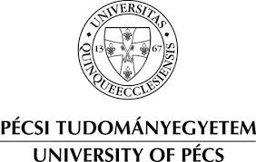
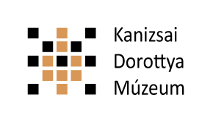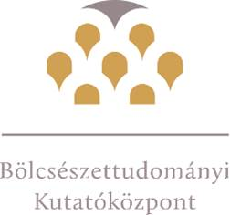

A könyvbemutató programja

14.25–15.10: A mohácsi csata tárgykörével kapcsolatos kutatási eredményeket tartalmazó köteteket Dr. Farkas Gábor Farkas, az Országos Széchényi Könyvtár munkatársa, a Muzeális Könyvtári Dokumentumok Nyilvántartása Irodájának vezetője mutatja be.
Az ismertetésre kerülő kötetek:
- Fodor Pál – Varga Szabolcs (szerk.): Több mint egy csata: Mohács. – Az 1526. évi ütközet a magyar tudományos és kulturális emlékezetben. MTA BTK, Budapest, 2019.
- B. Szabó János – Fodor Pál (szerk.): Új korszak határán. – Az európai államok hadügye és hadseregei a mohácsi csata korában. MTA BTK, Budapest, 2019.
- B. Szabó János – Farkas Gábor Farkas (szerk.): Örök Mohács. – Szövegek és értelmezések. MTA BTK, Budapest, 2019.
- Kasza Péter (szerk.): Caspar Ursinus Velius: Lajos király vereségéről és haláláról. – Egy elveszettnek hitt beszámoló a mohácsi csatáról. BTK, Budapest, 2020.
- Pap Norbert (szerk.): Mordortól Mohácsig. – A mohácsi csatatáj történeti-földrajzi kutatása. BTK – PTE, Budapest – Pécs, 2020.

15.10–15.20: A Szapolyai-kutatás újabb fejleményeiről, illetve az ezeket összefoglaló kötetekről Dr. Oborni Teréz, a Bölcsészettudományi Kutatóközpont Történettudományi Intézetének tudományos főmunkatársa, a kora újkori témacsoport vezetője tart ismertetést.
Az általa bemutatandó művek:
- Fodor Pál – Varga Szabolcs (szerk.): Egy ismeretlen királyi dinasztia Közép-Európában: a Szapolyaiak. BTK, Budapest, 2020.
- Máté, Ágnes – Oborni, Teréz (eds.): Isabella Jagiellon, Queen of Hungary (1519–1559). BTK, Budapest, 2020.

15.20–15.30: A Pécsi Tudományegyetem kutatóinak közreműködésével készülő, Pap Norbert és Gyenizse Péter által szerkesztett új Mohács Atlasz munkálatainak jelenlegi állásáról, a leendő kötet szakmai-tartalmi koncepciójáról a szerkesztők egyike, Dr. Gyenizse Péter egyetemi docens, a PTE Földrajzi és Földtudományi Intézet Térképészeti és Geoinformatikai Tanszékének vezetője számol be.

